Geschichte von Vebko

Vebko (ein wissensbasiertes Unternehmen) wurde 2014 gegründet. Sein erstes Industrieprodukt kam Mitte 2015 auf den Markt, und bis heute wurden mehr als 850 Relaisprüfgeräte an große Organisationen in den Bereichen Energie, Öl und Gas sowie an Universitäten geliefert. AMT ist eine allgemeine Lösung zum Testen einer Vielzahl von Geräten—Schutzrelai, Leistungstransformatoren, Stromwandler (CT), Spannungs- und Kapazitätswandler (VT/CVT), Leistungsschalter, Kabel und Temperatursensoren—und bietet mit den folgenden Funktionen die erforderliche Kapazität, um diverse Relais und Schutzeinrichtungen zu testen.
AMT205 bietet sechs 32-A-Stromquellen (64 A dreiphasig, 128 A einphasig; bis zu 70 A dreiphasig und 200 A einphasig für weniger als 300 ms), sechs 300-V-Spannungsquellen (bis zu 1200 V einphasig), integrierte Strom- und Spannungsausgänge, 8 binäre/analoge Eingänge, 2 hochpräzise analoge Strom-/Spannungseingänge, 4 binäre Ausgänge und eine Gleichspannungsquelle (bis zu 420 V).
AMT105 bietet sechs 32-A-Stromquellen (64 A dreiphasig, 128 A einphasig), vier 150-V-Spannungsquellen (bis zu 450 V einphasig), integrierte Strom- und Spannungsausgänge, 8 binäre/analoge Eingänge, 2 hochpräzise analoge Strom-/Spannungseingänge, 4 binäre Ausgänge und eine Gleichspannungsquelle (bis zu 212 V).

Einführung

Der Einsatz fortschrittlicher Technologie in seinem F&E-Prozess hat es VEBKO ermöglicht, hohe Standards für fortschrittliche sekundäre Prüfausrüstung in Bezug auf Flexibilität, Genauigkeit, Portabilität und Zuverlässigkeit zu setzen. Nutzer können das am besten geeignete Gerät aus der AMT-Testfamilie entsprechend ihren Bedürfnissen in diesem Bereich auswählen.
Es stehen mehrere Optionen zur Verfügung, um mit AMT-Geräten zu arbeiten:
- AMT105, mit präziser Messung und Signal-Einspeisung – erfüllt die Anforderungen von Relais- und Schutzspezialisten für gängige Relais- und zugehörige Gerätetests.
- AMT205, bietet mit den neuesten Ingenieurmethoden präzise, hochleistungsfähige Signalmessung und -erzeugung über ein breites Spektrum von Werten sowie Tests des IEC 61850-Protokolls und liefert ein vollständiges Paket an Funktionen für Fachleute in diesem Bereich.
- AMT103 und AMT203, verzichten auf bestimmte Hardwaremerkmale von AMT105/AMT205 und behalten mehrere Kernmodule der Basiseinheiten bei, um routinemäßige Relaisprüfungen abzudecken.
Die leistungsstarke AMPRO PC-Software – mit optimierten Prüfständen für verschiedene Anwendungen und einer Prüftestbibliothek (XRIO) – bietet eine Vielzahl von Funktionen. Die flexible Zusammenstellung dieser Module in Prüfplänen ermöglicht eine zeitsparende Automatisierung. Mit der Transienten-Simulation können Benutzer dank eines systembasierten Ansatzes mit interner Netzwerksimulation tiefere Tests durchführen. AMT Quick bietet eine praktische Option für manuelle Tests, die ideal für schnelle und einfache Prüfungen ist.
Die Steuerung der AMT-Testausrüstung ist über kabelgebundenes Ethernet, USB oder Wi-Fi möglich.

AMT105
AMT105 ist eine ausgezeichnete Wahl für Testingenieure, um Schutzeinrichtungen mit ausreichender Präzision zu bewerten. Es verfügt über sechs Stromausgänge mit bis zu 32 A und drei Spannungsausgänge bei 150 V und ist mit einem Gewicht von nur 13 kg gut geeignet, um verschiedene Geräte in Umspannwerken zu testen.

AMT205
AMT205 erweitert die Möglichkeiten in mehreren Richtungen: Erzeugung von sehr klein-amplitudigen Signalen, Messung von Signalen von Mikro-Werten bis hin zu mehreren hundert Einheiten, Erzeugung von groß-amplitudigen Signalen und Erweiterung der datenzentrierten Prüfung von Geräten – Überwindung der Einschränkungen des AMT105 in diesen Bereichen. Dieses Gerät beinhaltet sechs 32-A-Stromquellen und sechs 300-V-Spannungsquellen. Neben diesen Funktionen können Strom- und Spannungsquellen hinsichtlich ihrer gegenseitigen Anordnung neu konfiguriert werden, was die Erzeugung von sehr kleinen Strom- und Spannungssignalen bei sehr hoher Leistung ermöglicht.

AMT103 – AMT203
Diese Geräte, die bestimmte Signalgenerierungs- und Messmodule ihrer übergeordneten Einheiten beibehalten, decken einen Teil der Routineuntersuchungen ab – und bieten so eine kosteneffektive Option für Ingenieure, die nicht das volle Funktionsspektrum benötigen.
- AMT103: 4×150 – 3×32, 4 binäre/analoge Eingänge, 4 binäre Ausgänge, 2 AC/DC Eingänge
- AMT203: 3×300 – 3×32, 4 binäre/analoge Eingänge, 4 binäre Ausgänge, 2 AC/DC Eingänge

Geräteein und Softwareausstattungsklassifizierung

Angesichts der Funktionen und Möglichkeiten jedes Geräts sowie der verfügbaren Testräume in der AMPRO-Software haben diese Fähigkeiten unterschiedliche Potenziale beim AMT105 und AMT205. In AMPRO werden sie als Einfach, Erweitert und Vollzugriff kategorisiert, sodass Benutzer jedes Geräts mit den Funktionen entsprechend ihren Anwendungsbedürfnissen und dem Niveau, das sie gekauft haben, arbeiten können.

Kategorie | Testoptionen | AMT105 |  |  |  |  |  |  |  |  |  | AMT205
Kategorie | Testoptionen | Einfach | Digitaltester | Traditioneller Tester | Digitaler Tester & Traditioneller Tester | Instrumentenprüfer | Traditioneller Tester und Instrumententester | Instrumentenprüfer und traditionelle & digitale Prüfer | PMU Tester | Vollversion | Maßgeschneidert | Einfach | Digitaler Tester | Traditioneller Tester | Digitaler Tester & traditioneller Tester | Instrumentenprüfer | Traditioneller Tester und Instrumententester | Instrumentenprüfer und traditionelle & digitale Tester | PMU-Tester | Vollständige Version | Benutzerdefiniert
Allgemeiner Test | Sequencer | ✔ | ✔ | ✔ | ✔ | ✔ | ✔ | ✔ | ✔ | ✔ | ✔ | ✔ | ✔ | ✔ | ✔ | ✔ | ✔ | ✔ | ✔ | ✔ | ✔
Allgemeiner Test | Schnell | ✔ | ✔ | ✔ | ✔ | ✔ | ✔ | ✔ | ✔ | ✔ | ✔ | ✔ | ✔ | ✔ | ✔ | ✔ | ✔ | ✔ | ✔ | ✔ | ✔
Allgemeiner Test | Übergangsvollziehung | ✔ | ✔ | ✔ | ✔ | ✔ | ✔ | ✔ | ✔ | ✔ | ✔ | ✔ | ✔ | ✔ | ✔ | ✔ | ✔ | ✔ | ✔ | ✔ | ✔
Allgemeiner Test | Harmonische Ordnung | ✔ | ✔ | ✔ | ✔ | ✔ | ✔ | ✔ | ✔ | ✔ | ✔ | ✔ | ✔ | ✔ | ✔ | ✔ | ✔ | ✔ | ✔ | ✔ | ✔
Allgemeiner Test | VCC | ✔ | ✔ | ✔ | ✔ | ✔ | ✔ | ✔ | ✔ | ✔ | ✔ | ✔ | ✔ | ✔ | ✔ | ✔ | ✔ | ✔ | ✔ | ✔ | ✔
Traditioneller Relaistest | Entfernung | ❌ | ❌ | ✔ | ✔ | ❌ | ✔ | ✔ | ❌ | ✓ | ‽ | ❌ | ❌ | ✔ | ✔ | ❌ | ✔ | ✔ | ❌ | ✔ | ‽
Traditioneller Relaistest | Differential | ❌ | ❌ | ✔ | ✔ | ❌ | ✔ | ✔ | ❌ | ✔ | ‽ | ❌ | ❌ | ✔ | ✔ | ❌ | ✔ | ✔ | ❌ | ✔ | ‽
Traditioneller Relaistest | Differential (Harmoniken) | ❌ | ❌ | ✔ | ✔ | ❌ | ✔ | ✔ | ❌ | ✔ | ‽ | ❌ | ❌ | ✔ | ✔ | ❌ | ✔ | ✔ | ❌ | ✔ | ‽
Traditioneller Relaistest | VIStartend | ❌ | ❌ | ✔ | ✔ | ❌ | ✔ | ✔ | ❌ | ✔ | ‽ | ❌ | ❌ | ✔ | ✔ | ❌ | ✔ | ✔ | ❌ | ✔ | ‽
Traditioneller Relaistest | Überstrom | ❌ | ❌ | ✔ | ✔ | ❌ | ✔ | ✔ | ❌ | ✔ | ‽ | ❌ | ❌ | ✔ | ✔ | ❌ | ✔ | ✔ | ❌ | ✔ | ‽
Traditioneller Relaistest | Wandler | ❌ | ❌ | ✔ | ✔ | ❌ | ✔ | ✔ | ❌ | ✔ | ‽ | ❌ | ❌ | ✔ | ✔ | ❌ | ✔ | ✔ | ❌ | ✔ | ‽
Traditioneller Relaistest | Synchronisierer | ❌ | ❌ | ✔ | ✔ | ❌ | ✔ | ✔ | ❌ | ✔ | ‽ | ❌ | ❌ | ✔ | ✔ | ❌ | ✔ | ✔ | ❌ | ✔ | ‽
Traditioneller Relaistest | Rogowski-Test | ❌ | ❌ | ❌ | ❌ | ❌ | ✔ | ✔ | ❌ | ❌ | ‽ | ❌ | ❌ | ❌ | ✔ | ❌ | ✔ | ✔ | ❌ | ✔ | ‽
Traditioneller Relaistest | Überstrom-Schnelltest | ❌ | ❌ | ❌ | ✔ | ❌ | ✔ | ✔ | ❌ | ✔ | ‽ | ❌ | ❌ | ❌ | ✔ | ❌ | ✔ | ✔ | ❌ | ✔ | ‽
Traditioneller Relaistest | U/O-Spannungstest | ❌ | ❌ | ❌ | ✔ | ❌ | ✔ | ✔ | ❌ | ✔ | ‽ | ❌ | ❌ | ❌ | ✔ | ❌ | ✔ | ✔ | ❌ | ✔ | ‽
Digitale Relaisprüfung (IEC61850) | Beispielwert | ❌ | ✔ | ✔ | ✔ | ❌ | ❌ | ✔ | ❌ | ❌ | ‽ | ❌ | ✔ | ❌ | ✔ | ❌ | ✔ | ✔ | ❌ | ✔ | ‽
Digitale Relaisprüfung (IEC61850) | Goose-Nachrichten | ❌ | ✔ | ✔ | ✔ | ❌ | ❌ | ✔ | ❌ | ✔ | ‽ | ❌ | ✔ | ❌ | ✔ | ❌ | ✔ | ✔ | ❌ | ✔ | ‽
Hersteller Relais Test | Funktionstest | ❌ | ❌ | ❌ | ✔ | ❌ | ✔ | ✔ | ❌ | ✔ | ‽ | ❌ | ❌ | ❌ | ✔ | ❌ | ✔ | ✔ | ❌ | ✔ | ‽
Hersteller Relais Test | Führen Sie den Relais-Test durch | ❌ | ❌ | ❌ | ✔ | ❌ | ✔ | ✔ | ❌ | ✔ | ‽ | ❌ | ❌ | ✔ | ✔ | ❌ | ✔ | ✔ | ❌ | ✔ | ‽
Instrumententest | Stromwandler | ❌ | ❌ | ❌ | ❌ | ✔ | ✔ | ✔ | ❌ | ✔ | ‽ | ❌ | ❌ | ❌ | ❌ | ✔ | ❌ | ✔ | ❌ | ✔ | ‽
Instrumententest | Sicherungsautomat | ❌ | ❌ | ❌ | ❌ | ✔ | ✔ | ✔ | ❌ | ✔ | ‽ | ❌ | ❌ | ❌ | ❌ | ✔ | ❌ | ✔ | ❌ | ✔ | ‽
Instrumententest | Kondensator-Spannungstransformer | ❌ | ❌ | ❌ | ❌ | ✔ | ✔ | ✔ | ❌ | ✔ | ‽ | ❌ | ❌ | ❌ | ❌ | ✔ | ❌ | ✔ | ❌ | ✔ | ‽
Instrumententest | Transformator | ❌ | ❌ | ❌ | ❌ | ✔ | ✔ | ✔ | ❌ | ✔ | ‽ | ❌ | ❌ | ❌ | ❌ | ✔ | ❌ | ✔ | ❌ | ✔ | ‽
Instrumententest | Widerstand | ❌ | ❌ | ❌ | ❌ | ✔ | ✔ | ✔ | ❌ | ✔ | ‽ | ❌ | ❌ | ❌ | ❌ | ✔ | ❌ | ✔ | ❌ | ✔ | ‽
Instrumententest | RTD | ❌ | ❌ | ❌ | ❌ | ✔ | ✔ | ✔ | ❌ | ✔ | ‽ | ❌ | ❌ | ❌ | ❌ | ✔ | ❌ | ✔ | ❌ | ✔ | ‽
Instrumententest | AR | ❌ | ❌ | ❌ | ❌ | ✔ | ✔ | ✔ | ❌ | ✔ | ‽ | ❌ | ❌ | ❌ | ❌ | ✔ | ❌ | ✔ | ❌ | ✔ | ‽
Instrumententest | RGround | ❌ | ❌ | ❌ | ❌ | ✔ | ✔ | ✔ | ❌ | ✔ | ‽ | ❌ | ❌ | ❌ | ❌ | ✔ | ❌ | ✔ | ❌ | ✔ | ‽
PMU | Phasormessgerät (PMU) | ❌ | ❌ | ✔ | ✔ | ❌ | ❌ | ❌ | ✔ | ✔ | ‽ | ❌ | ❌ | ✔ | ✔ | ❌ | ❌ | ❌ | ✔ | ✔ | ‽
Elektronischer Relais-Test | Testvorlage | ❌ | ❌ | ❌ | ✔ | ❌ | ✔ | ✔ | ❌ | ✔ | ‽ | ❌ | ❌ | ❌ | ✔ | ❌ | ✔ | ✔ | ❌ | ✔ | ‽

Kategorie | Testoptionen | AMT103 |  |  |  |  |  |  |  |  |  | AMT203
Kategorie | Testoptionen | Einfach | Digitaltester | Traditioneller Tester | Digitaler Tester & Traditioneller Tester | Instrumentenprüfer | Traditioneller Tester und Instrumententester | Instrumentenprüfer und traditionelle & digitale Prüfer | PMU Tester | Vollversion | Maßgeschneidert | Einfach | Digitaler Tester | Traditioneller Tester | Digitaler Tester & traditioneller Tester | Instrumentenprüfer | Traditioneller Tester und Instrumententester | Instrumentenprüfer und traditionelle & digitale Tester | PMU-Tester | Vollständige Version | Benutzerdefiniert
Allgemeiner Test | Sequencer | ✔ | ✔ | ✔ | ✔ | ✔ | ✔ | ✔ | ✔ | ✔ | ✔ | ✔ | ✔ | ✔ | ✔ | ✔ | ✔ | ✔ | ✔ | ✔ | ✔
Allgemeiner Test | Schnell | ✔ | ✔ | ✔ | ✔ | ✔ | ✔ | ✔ | ✔ | ✔ | ✔ | ✔ | ✔ | ✔ | ✔ | ✔ | ✔ | ✔ | ✔ | ✔ | ✔
Allgemeiner Test | Übergangsvollziehung | ✔ | ✔ | ✔ | ✔ | ✔ | ✔ | ✔ | ✔ | ✔ | ✔ | ✔ | ✔ | ✔ | ✔ | ✔ | ✔ | ✔ | ✔ | ✔ | ✔
Allgemeiner Test | Harmonische Ordnung | ❌ | ❌ | ❌ | ❌ | ❌ | ❌ | ❌ | ❌ | ✔ | ✔ | ❌ | ❌ | ❌ | ❌ | ❌ | ❌ | ❌ | ❌ | ✔ | ✔
Allgemeiner Test | VCC | ✔ | ✔ | ✔ | ✔ | ✔ | ✔ | ✔ | ✔ | ✔ | ✔ | ✔ | ✔ | ✔ | ✔ | ✔ | ✔ | ✔ | ✔ | ✔ | ✔
Traditioneller Relaistest | Entfernung | ❌ | ❌ | ✔ | ✔ | ❌ | ✔ | ✔ | ❌ | ✓ | ‽ | ❌ | ❌ | ✔ | ✔ | ❌ | ✔ | ✔ | ❌ | ✔ | ‽
Traditioneller Relaistest | Differential | ❌ | ❌ | ✔ | ✔ | ❌ | ✔ | ✔ | ❌ | ✔ | ‽ | ❌ | ❌ | ✔ | ✔ | ❌ | ✔ | ✔ | ❌ | ✔ | ‽
Traditioneller Relaistest | Differential (Harmoniken) | ❌ | ❌ | ✔ | ✔ | ❌ | ✔ | ✔ | ❌ | ✔ | ‽ | ❌ | ❌ | ✔ | ✔ | ❌ | ✔ | ✔ | ❌ | ✔ | ‽
Traditioneller Relaistest | VIStartend | ❌ | ❌ | ✔ | ✔ | ❌ | ✔ | ✔ | ❌ | ✔ | ‽ | ❌ | ❌ | ✔ | ✔ | ❌ | ✔ | ✔ | ❌ | ✔ | ‽
Traditioneller Relaistest | Überstrom | ❌ | ❌ | ✔ | ✔ | ❌ | ✔ | ✔ | ❌ | ✔ | ‽ | ❌ | ❌ | ✔ | ✔ | ❌ | ✔ | ✔ | ❌ | ✔ | ‽
Traditioneller Relaistest | Wandler | ❌ | ❌ | ❌ | ❌ | ❌ | ❌ | ❌ | ❌ | ✔ | ‽ | ❌ | ❌ | ❌ | ❌ | ❌ | ❌ | ❌ | ❌ | ✔ | ‽
Traditioneller Relaistest | Synchronisierer | ❌ | ❌ | ✔ | ✔ | ❌ | ✔ | ✔ | ❌ | ✔ | ‽ | ❌ | ❌ | ✔ | ✔ | ❌ | ✔ | ✔ | ❌ | ✔ | ‽
Traditioneller Relaistest | Rogowski-Test | ❌ | ❌ | ❌ | ❌ | ❌ | ✔ | ✔ | ❌ | ❌ | ‽ | ❌ | ❌ | ❌ | ✔ | ❌ | ✔ | ✔ | ❌ | ✔ | ‽
Traditioneller Relaistest | Überstrom-Schnelltest | ❌ | ❌ | ❌ | ✔ | ❌ | ✔ | ✔ | ❌ | ✔ | ‽ | ❌ | ❌ | ❌ | ✔ | ❌ | ✔ | ✔ | ❌ | ✔ | ‽
Traditioneller Relaistest | U/O-Spannungstest | ❌ | ❌ | ❌ | ✔ | ❌ | ✔ | ✔ | ❌ | ✔ | ‽ | ❌ | ❌ | ❌ | ✔ | ❌ | ✔ | ✔ | ❌ | ✔ | ‽
Digitale Relaisprüfung (IEC61850) | Beispielwert | ❌ | ✔ | ✔ | ✔ | ❌ | ❌ | ✔ | ❌ | ❌ | ‽ | ❌ | ✔ | ❌ | ✔ | ❌ | ✔ | ✔ | ❌ | ✔ | ‽
Digitale Relaisprüfung (IEC61850) | Goose-Nachrichten | ❌ | ✔ | ✔ | ✔ | ❌ | ❌ | ✔ | ❌ | ✔ | ‽ | ❌ | ✔ | ❌ | ✔ | ❌ | ✔ | ✔ | ❌ | ✔ | ‽
Hersteller Relais Test | Funktionstest | ❌ | ❌ | ❌ | ✔ | ❌ | ✔ | ✔ | ❌ | ✔ | ‽ | ❌ | ❌ | ❌ | ✔ | ❌ | ✔ | ✔ | ❌ | ✔ | ‽
Hersteller Relais Test | Führen Sie den Relais-Test durch | ❌ | ❌ | ❌ | ✔ | ❌ | ✔ | ✔ | ❌ | ✔ | ‽ | ❌ | ❌ | ✔ | ✔ | ❌ | ✔ | ✔ | ❌ | ✔ | ‽
Instrumententest | Stromwandler | ❌ | ❌ | ❌ | ❌ | ❌ | ❌ | ❌ | ❌ | ❌ | ‽ | ❌ | ❌ | ❌ | ❌ | ❌ | ❌ | ❌ | ❌ | ❌ | ‽
Instrumententest | Sicherungsautomat | ❌ | ❌ | ❌ | ❌ | ❌ | ❌ | ❌ | ❌ | ❌ | ‽ | ❌ | ❌ | ❌ | ❌ | ❌ | ❌ | ❌ | ❌ | ❌ | ‽
Instrumententest | Kondensator-Spannungstransformer | ❌ | ❌ | ❌ | ❌ | ❌ | ❌ | ❌ | ❌ | ❌ | ‽ | ❌ | ❌ | ❌ | ❌ | ❌ | ❌ | ❌ | ❌ | ❌ | ‽
Instrumententest | Transformator | ❌ | ❌ | ❌ | ❌ | ❌ | ❌ | ❌ | ❌ | ❌ | ‽ | ❌ | ❌ | ❌ | ❌ | ❌ | ❌ | ❌ | ❌ | ❌ | ‽
Instrumententest | Widerstand | ❌ | ❌ | ❌ | ❌ | ❌ | ❌ | ❌ | ❌ | ❌ | ‽ | ❌ | ❌ | ❌ | ❌ | ❌ | ❌ | ❌ | ❌ | ❌ | ‽
Instrumententest | RTD | ❌ | ❌ | ❌ | ❌ | ❌ | ❌ | ❌ | ❌ | ❌ | ‽ | ❌ | ❌ | ❌ | ❌ | ❌ | ❌ | ❌ | ❌ | ❌ | ‽
Instrumententest | AR | ❌ | ❌ | ❌ | ❌ | ❌ | ❌ | ❌ | ❌ | ❌ | ‽ | ❌ | ❌ | ❌ | ❌ | ❌ | ❌ | ❌ | ❌ | ❌ | ‽
Instrumententest | RGround | ❌ | ❌ | ❌ | ❌ | ❌ | ❌ | ❌ | ❌ | ❌ | ‽ | ❌ | ❌ | ❌ | ❌ | ❌ | ❌ | ❌ | ❌ | ❌ | ‽
PMU | Phasormessgerät (PMU) | ❌ | ❌ | ✔ | ✔ | ❌ | ❌ | ❌ | ✔ | ✔ | ‽ | ❌ | ❌ | ✔ | ✔ | ❌ | ❌ | ❌ | ✔ | ✔ | ‽
Elektronischer Relais-Test | Testvorlage | ❌ | ❌ | ❌ | ✔ | ❌ | ✔ | ✔ | ❌ | ✔ | ‽ | ❌ | ❌ | ❌ | ✔ | ❌ | ✔ | ✔ | ❌ | ✔ | ‽

AMPRO
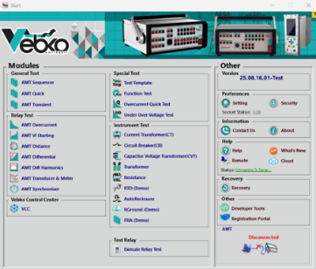
Die leistungsstarke AMPRO-Software für Windows entfaltet das volle Testpotenzial des AMT-Testers. Sie bietet eine breite Palette optimierter Testräume für spezifische Anwendungen, die es den Nutzern ermöglichen, einen hohen Automatisierungsgrad in ihren Testabläufen zu erreichen.
• Funktionstests von Messungen und speziellen Schutzvorrichtungen
AMPRO bietet verschiedene Möglichkeiten für automatisierte Tests durch spezielle Räume für spezifische Schutzfunktionen – wie Überstromrelais, Distanz- (Impedanz-) Relais oder Differenzialrelais.
In diesen Räumen ermöglicht die grafische Visualisierung von Relaiskennlinien – wie Strom-Zeit (I/t)-Kurven, Impedanzebenen usw. – Ihnen:
• Testbedingungen grafisch definieren
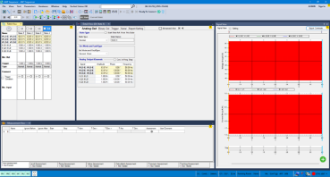
• Testresultate direkt auf der Kennlinie des Relais anzeigen
Dieser Ansatz erhöht die Genauigkeit, Geschwindigkeit und die Tiefe der Analyse und passt die Tests an die genauen Eigenschaften jedes Relais an.
• Testen allgemeiner Funktionen
Zur Erstellung und Durchführung spezialisierter Tests, die nicht von den funktionsspezifischen Testräumen abgedeckt sind, beinhaltet AMPRO auch den allgemeinen Testraum des AMT Sequencers.
Solche Tests können Folgendes umfassen:
• Mehrzustandssequenzen, die durch die Zeit oder das Verhalten des getesteten Relais gesteuert werden, mit einer Auswertung basierend auf Betätigungszeitmessungen.
• Lineare oder gepulste Ansteuerung von Werten, mit Auswertung basierend auf dem Ansprech- oder Rückstellpunkt des Relais
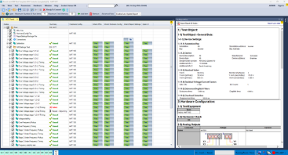
• Manuelle Tests – durch numerisches Einstellen und Anwenden von Spannung, Strom, Phasenwinkel, Frequenz und mehr

• VEBKO Kontrollzentrum (VCC)
Um eine Vielzahl von Funktionen in digitalen Relais zu testen, ermöglicht das VEBKO Kontrollzentrum (VCC) die Kombination separater Testräume zu einem umfassenden Testplan.
Während der Ausführung:
• Jeder Testraum im Plan läuft nacheinander.
• Am Ende wird automatisch ein vollständiger Bericht über die Ergebnisse aller getesteten Funktionen erstellt.
•Instrumententest
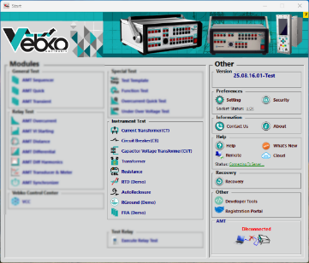
Ein wesentlicher Vorteil des AMT-Geräts ist seine Fähigkeit, eine Vielzahl von Tests an Schutzausrüstungen durchzuführen, einschließlich:
• Kapazitiver Spannungswandler
• Leistungsschalter
• Stromwandler
• Transformator

neben dem Test von Impedanz und Erdungswiderstand.
In diesen Tests misst das Gerät die tatsächlichen Werte der eingespeisten Signale und die genauen Werte der vom zu testenden Gerät zurückgesendeten Signale, was hochgenaue Ergebnisse gewährleistet.
Um diese Tests durchzuführen, bietet die Software ein standardmäßiges Verdrahtungs-/Verbindungsschema, das entsprechend festgelegter Werte und Testbedingungen modifiziert werden kann, wodurch den Nutzern vollständige Flexibilität bei der Konfiguration der Testbedingungen des Geräts gegeben wird.
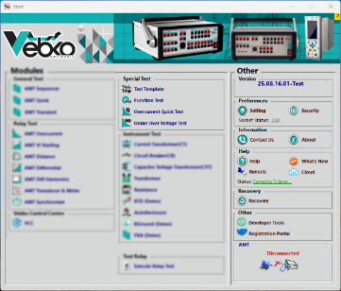
•Spezialtest
Im Abschnitt Spezialtest sind Räume für eine Reihe spezifischer, begrenzter Tests konzipiert, die den Nutzern ersparen, zeitaufwändige Designs für eng begrenzte Aufgaben immer wieder zu erstellen. Diese Räume umfassen:
• Überstrom-Schnelltest
• Unter-/Überspannung
• Testvorlage
• Funktionstest
Testautomatisierungsprozess auf seine eigene Weise
AMT-Sequencer

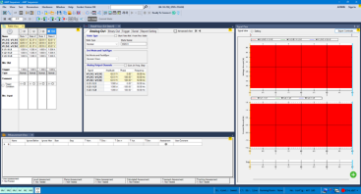
AMT-Sequenzer ist ein hochflexibles Testlabor zur Bewertung der Leistung von Relais und anderen elektrischen Geräten. Ein Zustand wird mit spezifischen Signalen (Spannungen und Strömen, binären Ausgängen) und Bedingungen für den Übergang zum nächsten Zustand definiert. Mehrere unterschiedliche Zustände können sequenziell angeordnet werden, um eine vollständige Testsequenz zu bilden. Der Übergang von einem Zustand zum nächsten kann nach einer festgelegten Zeit, manuell oder bei Eintreffen einer Triggerbedingung an den binären Eingängen erfolgen.

Definition von einzelnen Staaten

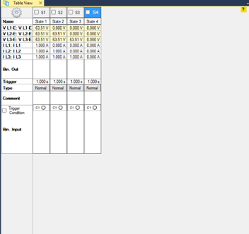
In einem bestimmten Zustand können alle konfigurierten Testsiegel des Testsets (Spannungs- und Stromausgänge) unabhängig in Amplitude, Phase und Frequenz angepasst werden. Neben der direkten Eingabe von Spannungen und Strömen kann die Software auch andere abgeleitete Parameter berechnen, wie symmetrische Komponenten, Impedanzwerte und Bias-/Differentialströme. Zusätzlich zu direkten Spannungs- und Strohreingaben kann die Software auch Eingaben in Form von Fehlergrößen, Leistungsgrößen, symmetrischen Komponenten oder Impedanzen akzeptieren (bei konstanter Teststrom, konstanter Testspannung oder einem festen Quellen-Impedanzmodell). Für Distanzschutzrelais können Prüfpunkt direkt auf der Impedanzebene definiert werden, die die nominale Charakteristik des Relais anzeigt.

Bewertung und Analyse

Im Software werden die Messbedingungen in einer Tabelle angezeigt. Nach der Durchführung des Tests enthält diese Tabelle auch die tatsächlichen gemessenen Zeiten, Abweichungen und die automatische Bewertung der Ergebnisse. Die letzte Spalte zeigt an, ob jedes Element bestanden oder nicht bestanden hat.
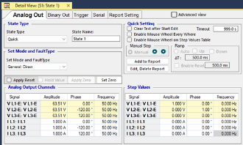
Alle Signale (Spannungen, Ströme und binäre Eingänge) können grafisch dargestellt werden, um die Leistung von Relais zu analysieren. Signale können einzeln aktiviert werden, und Zoomen ist zu bestimmten Zeitpunkten möglich. Datenanzeigen ermöglichen eine präzise Navigation durch die zeitlichen Signale und das Anzeigen von Werten zu ausgewählten Zeiten.

Schnell

Quick bietet bei einer einfachen Benutzeroberfläche leistungsstarke Funktionen für die Durchführung manueller Tests – Tests, die für eine Vielzahl von Schutzrelais, Messwandlern und anderer Geräte verwendet werden können.

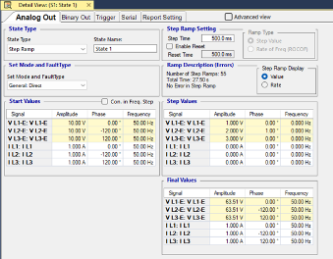
Kontinuierliche Rampe, Stufenrampe

Der Rampenmodus wird verwendet, um Schwellenwerte wie das Ansprech- und Abfallverhalten eines Relais zu bestimmen. Im Rampenmodus werden die ausgewählten Größen (z.B. Strom, Spannung, Impedanz, Leistung usw.) in festgelegten Zeitintervallen um einen festgelegten Schritt erhöht oder verringert. Der gleiche Schritt wird kontinuierlich und wiederholt angewendet, bis sich ein Eingangszustand ändert.

Harmonische

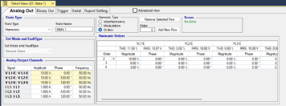
Harmonische erzeugen Testsignale, die die fundamentale Spannungs- oder Stromkomponente sowie hinzugefügte Harmonische enthalten. Diese Funktion ermöglicht die Signalerzeugung bis zu 1 kHz auf dem AMT105 und bis zu 2,5 kHz bei Stromquellen sowie 10 kHz bei Spannungsquellen für den AMT205. Zum Beispiel: die 60. Harmonische in einem 50-Hz-System oder die 50. Harmonische in einem 60-Hz-System.
Harmonische Größen können auf zwei Arten eingegeben werden:
• Als Prozentsatz relativ zur Grundschwingungskomponente • Als Absolutwert
Die erzeugten harmonischen Signale können sein:
• Direkt ausgeben oder • Als COMTRADE-Dateien exportiert
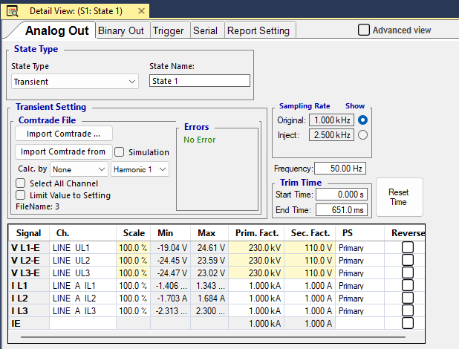
vorübergehend

Transient ermöglicht es dem AMT-Gerät, Tests mit transienten Signalen durchzuführen. Transiente Signal Daten von Quellen wie:
• Netzsimulationssoftware • Störschreiber
• Prüfgeräte

Verfolgung
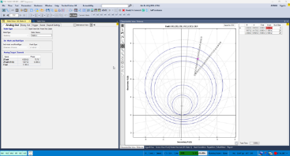
Mit diesem Modul können Sie grafisch eine Trajektorie für die Impedanz oder den differentiellen Bias-Strom, der von dem Relais wahrgenommen wird, definieren, wodurch es einfach wird, wichtige dynamische Tests wie Leistungsschwankungen oder Sättigungsdetektion durchzuführen. Zu seinen Vorteilen gehören:
• Einfache Definition einer beliebigen Punktanzahl • Einstellbare Geschwindigkeit, Größe und Verlauf des zu prüfenden Parameters
• Einstellen der Änderungsrichtung für den zu prüfenden Parameter • Unterstützung für Impedanz- und Differentialtests

AMT Überstrom

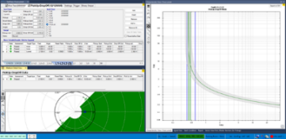
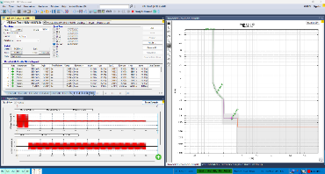
Überstrom wird für die automatisierte Prüfung von richtungsabhängigen und richtungsunabhängigen Überstromrelais verwendet, bei denen die Auslösezeitcharakteristik, die Richtungsgrenzen der Stromstufen und das Ansprech-/Abfallverhältnis automatisch ausgewertet werden. Aufgrund der flexiblen Definition der Richtungsgrenzen ist diese Fähigkeit auch eine ideale Wahl für die Prüfung der Eigenschaften von stationären Erdschlussrelais.
Dieser Raum ermöglicht die Definition von richtungsabhängigen Sektoren und einer beliebigen Anzahl von Elementen, einschließlich linien-zu-linien, Phase-zu-Erde, positive Folge, negative Folge und Nullfolge. Für jedes Element kann das Auslöseverhalten individuell ausgewählt und sowohl im Strom-Zeit (I/t) Diagramm als auch im Richtungsdiagramm angezeigt werden.
Im Überstrommodul kann eine Reihe von Testauslösungen gleichzeitig für alle gewünschten Fehlerstromschleifen definiert werden. Diese Funktion gilt für die folgenden Fehlerarten:
• Leiter-Leiter-Fehler • Leiter-Erde-Fehler
• Gegensystem • Nullsystem
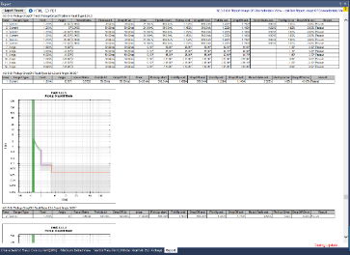
Die Software überlagert die Eigenschaften jedes relevanten Elements sowohl auf der I/t-Kurve als auch auf dem Richtungsdiagramm, einschließlich aller Elemente, die auf den angewandten Fehlertyp reagieren. Für jeden Testdurchgang wird die Leistung des Relais basierend auf zulässigen Toleranzen für Strommessung und Betätigungszeit bewertet.
•Hauptmerkmale
•Definition von Testpunktsequenzen (nach Fehlertyp, Änderungen der Stromstärke und Änderungen des Stromwinkels)
• Leistungsbewertung für jeden Testschuss unter Berücksichtigung aller aktiven Elemente • Einheitliche Prüfung aller Fehlerarten und -schleifen innerhalb eines einzigen Testmoduls
• Unbegrenzte Definition von Kennlinienelementen (Kennlinientyp und Richtungssektor) • Gleichzeitige Verfügbarkeit aller Element- und Kennlinientypen
• Prüfung des Anregungs-/Rückfallverhaltens mit automatischer Auswertung • Option zur Prüfung mit oder ohne Laststrom

•Automatisches Reporting
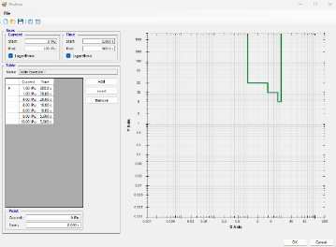
Zeitmerkmale können direkt als Aktuell-/Zeit-Tabelle eingegeben oder aus einer breiten Palette vordefinierter Merkmale für Relais und Wiederöffner ausgewählt werden. Strukturierte, hierarchische Vorlagen für Relaismerkmale umfassen:
•Spezifische Relaiskurven basierend auf der IEEE-Gleichung (Standard PC37.112)
Varianten dieser Eigenschaften unterstützen gängige Relaisarten. Zusätzliche Varianten können ebenfalls zur Vorlagendatei hinzugefügt werden, einschließlich von Kurven, die mit dem Overcurrent Characteristics Grabber-Tool digitalisiert wurden (später erläutert).

•Überstrommerkmale Grabber
Das Überstrommerkmale-Greifer-Werkzeug ist ein Begleitwerkzeug zum Überstrom-Testmodul. Es hilft, die inversen Überstrom-Relaisauslöseeigenschaften aus grafischen Darstellungen zu extrahieren. Dies ist besonders nützlich, wenn die Charakteristik des Relais nicht als Formel vorliegt und nur als Diagramm verfügbar ist (z. B. ein Bild im Benutzerhandbuch des Relais).

AMT Entfernung

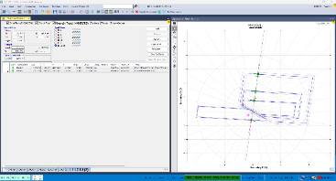
Das Distanzmodul ermöglicht die Definition und Durchführung von Distanzrelais-Tests durch die Auswertung von Impedanzelementen. Der Prozess erfolgt mithilfe von Einzelschussdefinitionen auf der Impedanzebene (Z-Ebene) mit grafischer Visualisierung der Eigenschaften. Es bietet außerdem:
•Suche und Überprüfung von Tests zur Bestimmung der Zonenreichweite
•Ausrichtung der Testparameter an Zonenbereichen und Linie-Winkel unter Verwendung relativer Aufnahmen
•Testmodell für konstante Quellenimpedanz

•Anschusstest, Suchetest und Prüftest
•Schusstest: Testpunkte werden einzeln zur Punktetabelle hinzugefügt und automatisch verarbeitet.
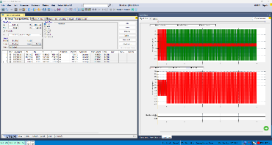
•Suchtest: Die Grenzen der Zonenerreichung werden automatisch bestimmt. Dies erfolgt durch das Scannen entlang der Suchlinien, die auf der Impedanzebene definiert sind, unter Verwendung eines optimierten Algorithmus. Sie können eine Menge von Suchlinien definieren; alle definierten Linien werden in einer Tabelle gespeichert und automatisch verarbeitet.
•Überprüfungstest: Testpunkte werden automatisch an den Grenzlinien der Zonentoleranzen platziert. Dieses Setup verwendet Prüfstriche, die den Suchstrichen ähnlich sind; jedoch werden in diesem Fall die Testpunkte nur an den Schnittpunkten der Prüfstriche mit den Grenzlinien der Zonentoleranzen positioniert. Die Überprüfung ist eine effiziente Methode für Gesamtrelaisprüfungen mit minimaler Testzeit, die eine schnelle Konformitätsüberprüfung ermöglicht – besonders nützlich für Routinetests.

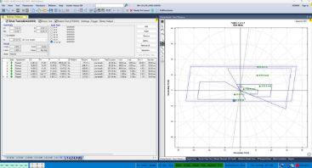
•Relative Testdefinitions
Eine der leistungsstarken Funktionen des Systems ist die Definition von Prüfpunkten relativ zur nominalen Charakteristik des Abstandsschutzrelais (z. B. 90 % von Zone 1, 110 % von Zone 1, 90 % von Zone 2 usw.). Bei diesem Ansatz werden Prüfpunkte nicht als absolute R-, X-, Z- oder Winkelwerte eingegeben; stattdessen werden sie durch ihre relative Position in Bezug auf die Zonenreichweiten und den Linienwinkel definiert. Diese Fähigkeit ermöglicht die Erstellung wiederverwendbarer Testvorlagen, die sich automatisch an die tatsächlichen Einstellungen des Relais anpassen, wodurch die Notwendigkeit entfällt, Prüfpunkte für jedes neue Relais neu zu definieren.
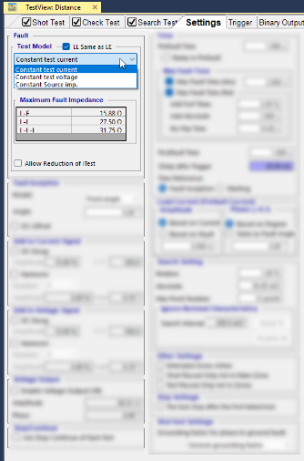
•Modell mit konstantem Quellimpedanz
Zusätzlich zu den Modellen mit konstantem Teststrom und konstanter Testspannung bietet das Distanzmodul auch ein Testmodell mit konstanter Quellimpedanz. Dies ist besonders nützlich in Fällen, in denen Parameter wie das Verhältnis der Quellimpedanz (SIR) wichtig sind.

•Testen mehrerer Fehlerkreise in einem einzigen Testmodul Das Distanzmodul bietet spezielle Unterstützung, um Tests für mehrere Fehlerkreise - wie Erdschluss (L-N), zwischen Phasen (L-L) und Dreiphasen (L-L-L) - innerhalb eines einzigen Testraums durchzuführen.
Für alle Testmodi (Shot, Search, Check) sind separate Registerkarten vorhanden, jede mit ihrer eigenen Testpunktetabelle für den entsprechenden Fehlertyp. Testeinstellungen können spezifisch für jede Fehler Schleife eingegeben oder gleichzeitig für mehrere Fehlertypen definiert werden.

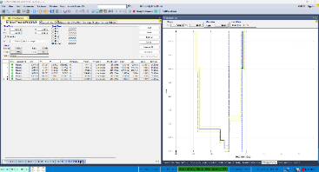
•Z/t-Diagramm
Diese Grafik zeigt die bewertete Reisezeitkurve in Abhängigkeit von der Impedanz entlang einer festgelegten Linie. Die Linie kann entweder auf der Impedanzebene definiert oder aus den Testtabellen ausgewählt werden. Sie können auch Testpunkte definieren und die Auswertungsergebnisse direkt in dieser Grafik anzeigen.

AMT VI Starten

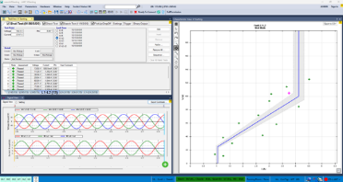
VI Der Prüfraum testet die spannungsabhängige Überstrom-Anfangskennlinie, die in vielen Distanzschutzgeräten verwendet wird. Es ist auch ein ideales Werkzeug zur Durchführung verschiedener Tests an Überstrom- und Unterspannungsfunktionen. Für jeden angegebenen Prüfpunkt bestimmt dieses Modul automatisch den Ansprechwert, den Abfallwert und deren Verhältnis.
Vorteile
• Fähigkeit, getrennte Kennlinien für Leiter-Erde- und Leiter-Leiter-Fehler zu definieren • Automatische Identifizierung von Kennlinien
• Automatisierte Testausführung basierend auf definierten Kennlinien • Intuitive Benutzeroberfläche mit grafischer Testvisualisierung
• Automatische Bestimmung von Anregungs- und Rückfallwerten • Übersichtliche Darstellung der Ergebnisse in Tabellen und Diagrammen

AMT-Differential

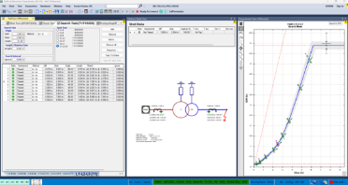
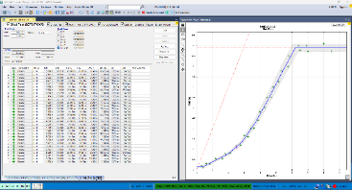
Eine Reihe von Test-Tabs, die eine umfassende Lösung für die Prüfung von Differentialschutzsystemen bieten. Diese Tabs sind besonders gut für den Differentialschutz von Transformatoren mit bis zu drei Wicklungen und bis zu sechs eingespeisten Strömen geeignet.
Fortgeschrittene Modellierung der geschützten Ausrüstung (z. B. Leistungstransformator), der Sekundärausrüstung (z. B. CTs und deren Verbindungen) sowie der Schutzmerkmale des Relais liefert die erforderlichen Daten für die Testberechnungen. Die automatische Berechnung der Testströme beseitigt komplexe, zeitaufwändige und fehleranfällige manuelle Arbeiten, wodurch die Relaisprüfung einfacher, schneller und kostengünstiger wird. Die Hauptfunktionen dieser Testlösung:
• Unterstützung für alle Fehlertypen: Erdschluss (L–N), Kurzschluss zwischen Phasen (L–L), Dreiphasen (L–L–L)
• Fähigkeit, Shot-Tests an vordefinierten Punkten auszuführen und Suchtests durchzuführen, um die Reichweite der Zone zu bestimmen.
• Automatische Bewertung und Analyse der Ergebnisse im Vergleich zu den Namensplättchen-Spezifikationen und definierten Toleranzen
Automatische Berichterstattung mit grafischer Darstellung der Ergebnisse auf der Kennlinienkurve
• Keine Notwendigkeit, spannungsabhängige Funktionen zu blockieren.
Synchronisation aller Aufnahmen mit Zeitreferenzen wie PTP, GPS oder IRIG-B
Schlüsselfähigkeiten für die Prüfung von Multifunktionsrelais
• Fehlerart
• Laststrom
• Wandlerübersetzungen und Anschlussschema
• Betrags- und Phasenkorrektur für höhere Genauigkeit
• Transformator-Typenschilddaten und Schaltgruppe
• Fehler-/Einspeiseseite (primär, sekundär, …)

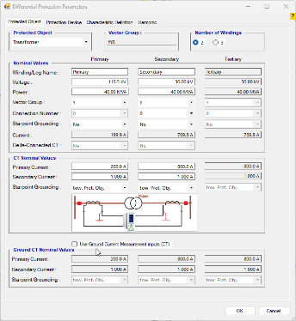
Bewertung der Leistung von Schutzrelais basierend auf:
• Arbeitskennlinie des Relais (Operating Characteristic) • Nullsystemunterdrückung (Zero Sequence Elimination)
• Bias-Berechnung (Bias Calculation)

•Weitere Funktionen
•Unterstützung zur Steuerung von bis zu 6 injizierten Strömen für bequeme Tests des Differenzialschutzes von Dreiwicklungs-Transformatoren
•Unterstützung für Anwendungen ohne Transformatoren, wie z.B. Tests zum Schutz von Generatordifferentialen (kein Transformator-Modell erforderlich)

AMT-Synchronisierer

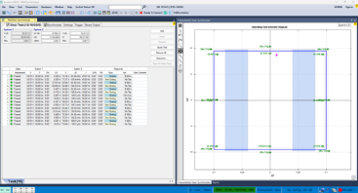
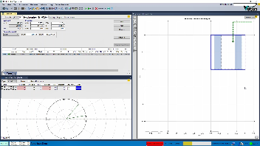
Das Synchronisierungsmodul simuliert zwei Systeme für den Synchronisierungsprozess:
• System 1 (repräsentiert das Stromnetz) ist mit fester Amplitude und Frequenz definiert.
• System 2 (das den Generator oder das synchronisierte System darstellt) hat variable Amplitude und Frequenz und wird gesteuert.

Leistung und Bewertung der Synchronisation
Die Software erkennt automatisch den CB-Schließbefehl vom Synchronisierungsgerät oder dem Synchro-Check-Relais und überprüft unter Berücksichtigung der CB-Schließzeit, ob die Synchronisierung innerhalb des zulässigen Synchronisierungsfensters stattgefunden hat.
Steuerung des zweiten Systems (Generator)
Die Amplitude und Frequenz des zweiten Systems können linear entsprechend der Zeitkonstanten des Generators variieren.
•Der zweite Ausgang kann stufenweise (ramping) gesteuert werden.
•Für die automatisierte Abstimmung von Synchronisierern können die folgenden Steuerbefehle verwendet werden, um die Spannungsabgabe des zweiten Systems zu steuern:

Dynamische Simulation und Überwachung
•Dynamische Generatormodelle stehen für realistischere Bedingungen zur Verfügung.
•Binäre Befehlssequenzen (zur Anpassung von Spannung und Frequenz) sowie Änderungen von Spannung und Frequenz werden grafisch überwacht, wodurch der Synchronisationsprozess deutlich sichtbar wird.
•Der in Vector View implementierte Synchronoskop zeigt den sich drehenden Spannungsvektor des zweiten Systems an und zeigt den genauen Zeitpunkt der Synchronisation an.

AMT-Transducer und Messgerät

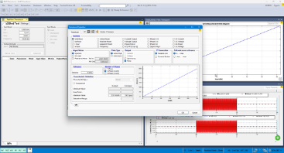
Wandler und Messgeräte ermöglichen die Verbindung zum Gerät für manuelle oder automatisierte Tests verschiedener Messfunktionen, einschließlich:
• Wirkleistung (einphasig oder dreiphasig) • Frequenz
• Blindleistung (einphasig oder dreiphasig) • Strom
• Scheinleistung (einphasig oder dreiphasig) • Phasenwinkel
• Gleichgrößen (Strom, Spannung, Leistung) • Varstunden
• Leistungsfaktor (cos φ) • Wattstunden
• Vorzeichenbehafteter Mittelwert der Ströme • Amperestunden
• Gleichgrößen (Strom, Spannung, Leistung) • Voltstunden
• Spannung (Leiter-Erde, Leiter-Leiter)

Das Modul kann die folgenden Merkmale testen:
• Quadratisch • Symmetrisch oder asymmetrisch
• Linear • Zusammengesetzt
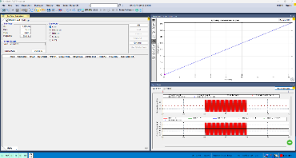
Der manuelle Testmodus wird verwendet, wenn ein Messumformer neu eingestellt (rekalibriert) werden muss. In diesem Modus kann jede gewünschte Eingangsgröße für den Umformer erzeugt werden. Sie können auch einfach zwischen Schlüsselwerten auf einer Kennlinie wechseln und den Fehler des Umformers bei einem bestimmten Eingabewert beobachten.
Im automatischen Test wird die vordefinierte Testpunktetabelle sequenziell ausgeführt, wobei die Dokumentation und Bewertung der Ergebnisse erfolgt. Hier stellen die Testpunkte die Eingabewerte des Messwandler dar. Darüber hinaus kann das Verhalten des Wandlers gegenüber Änderungen der Eingangsspannung oder -frequenz optional untersucht werden.
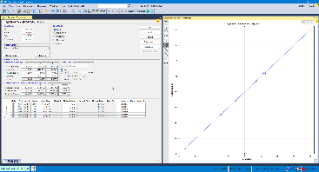
Für Multifunktionszähler oder Zähler mit zwei Drehrichtungen wird für jede Testfunktion eine separate Tabelle (mit mehreren Registerkarten) bereitgestellt. Testreihen können wiederholt werden; in diesem Fall wird die Standardabweichung zusammen mit dem Zählerfehler angezeigt, was darauf hinweisen kann, ob der Testprozess selbst zuverlässig ist. Testgrößen werden grafisch als Phasordiagramme für Spannung, Strom und Leistung dargestellt. Die Tests können mit beliebigen symmetrischen oder asymmetrischen Lasten durchgeführt werden, für einphasige Zähler (oder ein Element eines dreiphasigen Zählers) sowie für Drei- oder Vierdrahtzähler.
Um das Verhalten von Zählern in Gegenwart von Harmonischen oder Gleichstromkomponenten zu untersuchen, können die folgenden Stromwellenformen verwendet werden:
• Sinuswelle mit Oberschwingungen (Sine + Harmonics) • Reine Sinuswelle (Sine)
• Sinuswelle mit Gleichstromanteil (Sine + DC)
Phasormessgerät

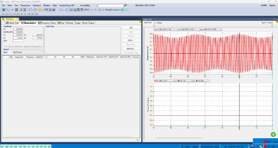
Die Kernoperation eines PMU (Phasormessgerät) basiert auf präzisen Echtzeitmessungen von Spannung und Strom sowie der Berechnung von Phasorparametern. Diese Geräte verwenden GPS-Synchronisation, um zeitliche Genauigkeit zu gewährleisten. Entsprechend umfasst die Prüfvorrichtung Komponenten zur Simulation realistischer Netzbedingungen, zur Erzeugung von Standardsignalen und zur Überprüfung der Synchronisationsgenauigkeit.
AMPRO wird Folgendes abdecken:
1.Rasterzustandsimulation: Generiert Spannungs- und Stromsignale unter verschiedenen Betriebsbedingungen - wie Laständerungen, Fehlern und Frequenzschwankungen. Diese Signale werden den PMU-Eingängen zugeführt.
2.Ausgabebewertung und -vergleich: Die Ausgaben der PMU werden mit Referenzwerten verglichen, die aus den Simulationen gewonnen wurden. Abweichungen von den Referenzwerten können auf eine Mangelhaftigkeit oder Ungenauigkeit in der PMU-Leistung hinweisen.
3.Stabilitätstests: Entwickelt, um die Leistung des PMU unter abnormalen Bedingungen und plötzlichen Netzwerkveränderungen zu bewerten und den korrekten Betrieb in allen Szenarien sicherzustellen.
4. Überprüfung der Zeit-Synchronisationsgenauigkeit: Überprüft die Synchronisationsgenauigkeit des PMU mit GPS-Signalen und deren Einfluss auf die Messgenauigkeit des Geräts.
5. Automatisiertes Testen: Das System sollte die automatisierte Durchführung von Tests unterstützen, um die Effizienz und Geschwindigkeit zu verbessern und eine kontinuierliche Überwachung der PMU-Leistung zu ermöglichen.

VEBKO KONTROLLZENTRUM (VCC)

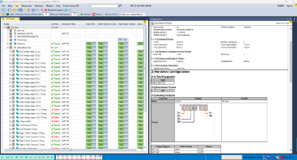
AMPRO-Softwareräume bieten umfassende, fortschrittliche Möglichkeiten für die routinemäßige Prüfung von Schutzausrüstungen. Mit dem VEBKO Control Center (VCC) können diese Räume einzigartig zu einer Datei kombiniert werden, um Prüfpläne zu erstellen.
•Vorteile dieser Technologie
• Schnelle, standardisierte Verteilung und gemeinsame Nutzung über Teams oder Standorte hinweg
• Einfache Wartung und Aktualisierung von Tests
• Einfache Erstellung kombinierter Prüfpläne
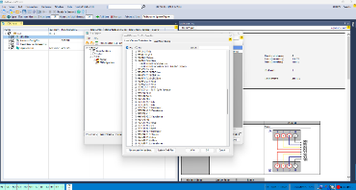
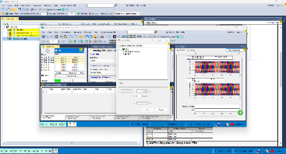
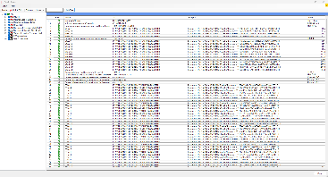
Diese Fähigkeit macht AMPRO zu einem äußerst flexiblen und leistungsstarken Werkzeug, das eine vollständige Verwaltung komplexer, mehrstufiger Tests innerhalb eines einzigen, einheitlichen Rahmens ermöglicht.
Im Wesentlichen enthält ein VCC (VEBKO Steuerzentrum) Dokument:
•Testobjektdaten
Im AMPRO wird das Testobjekt im XRIO-Format definiert – einer leistungsstarken Umgebung zur Beschreibung und Modellierung der Parameter und Einstellungen des Prüfgeräts.
• Geräte-/I/O-/Verdrahtungsinformationen
In der Hardwarekonfiguration angegeben und im gesamten Testplan für alle eingebetteten Testmodule verfügbar.
•Testräume mit Testeinstellungen (Testpunkte usw.)
Die Anzahl und Art der eingebetteten Räume hängen von den vorgesehenen Tests ab. Die Tests passen sich automatisch an die geänderten Einstellungen des Testobjekts an, da diese aus der Gesamtdarstellung übernommen werden. Mit LinkToXRIO kann der Benutzer auf alle Relaisparameter - einschließlich benutzerdefinierter Ergänzungen - zugreifen, um Testpunkte und Bewertungsbedingungen zu definieren.
•Diagramme, Hilfstexte usw. (optional)
Testanleitung während der Durchführung gemäß der Spezifikation (z. B. Verdrahtungsbilder, Prüfhinweise), unterstützt durch das Pause-Modul und die Textansicht.
•Testobjektddefinition mit XRIO
Alle Daten, die mit den Einstellungen eines Relais verbunden sind, werden in XRIO gespeichert. Relevante Daten können manuell eingegeben oder importiert werden. Testobjektparameter können auch für die Verwendung in anderen Testplänen exportiert werden.
•LinkToXRIO
ermöglicht es Testräumen, Testobjektparameter direkt zu verwenden. Wenn sich ein Parameter ändert, ist es nicht erforderlich, den Testplan zu ändern; der Plan führt die angegebenen Tests mit dem aktualisierten Parameter aus.
•XRIO-Konverter
XRIO-Konverter wandeln vorhandene Daten aus den internen Parameterstrukturen von Relais effizient um. Die wachsende Bibliothek von relayspezifischen XRIO-Konvertern bietet Datenmodelle von Schutzeigenschaften und Toleranzen (z. B. Impedanzzonen, I/t-Kurvenformen usw.) basierend auf den Schutzparametern und technischen Details, die im Geräthandbuch dokumentiert sind.

AMT-Stromwandler

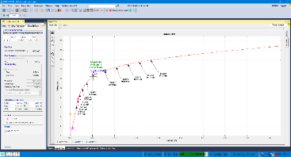
Dieser Raum umfasst eine Reihe von speziellen Tests für Stromwandler (CTs), von denen die wichtigsten sind:
• Sekundärbürde • Sättigung
• Wicklungswiderstand • Wandlerübersetzung und Bürde

In diesen Tests werden durch präzise Messung der tatsächlichen Signalwerte und Durchführung der testspezifischen Verfahren die Ergebnisse mit hoher Genauigkeit berechnet und in der Ergebnistabelle festgehalten. Das System ist so konzipiert, dass es durch die Implementierung verschiedener Testmethoden eine breite Palette von CT-Klassen und -Spezifikationen bewerten kann. Dieser Ansatz gewährleistet eine umfassende Abdeckung der technischen und leistungsbezogenen Anforderungen bei der Prüfung und Validierung von CTs.

AMT Schutzschalter

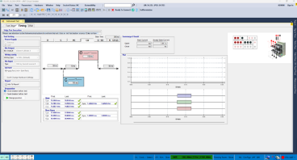
Dieser Raum bietet eine umfassende Reihe von Schlüsseltests zur Bewertung von Leistungsschaltern, einschließlich:
• Dynamische Widerstandsmessung (DRM) • Zeittest
• Kontaktwiderstand • Motorstrom
• Minimaler Anregungswert (Minimum PickUp)
Innerhalb jeder Registerkarte können verschiedene Tests basierend auf den Bedürfnissen des Benutzers und der Art des getesteten Leistungsschalters ausgeführt werden. Die Testergebnisse werden mit einer Hochgeschwindigkeitsabtaste von bis zu 12,5 Mikrosekunden (80 kHz) erfasst, was eine hohe Genauigkeit für die Leistungsanalyse bietet.
Benutzer können akzeptable Bereiche und Parameter festlegen, und die Software bewertet und berichtet intelligente Ergebnisse entsprechend diesen Einstellungen.
AMT Transformator

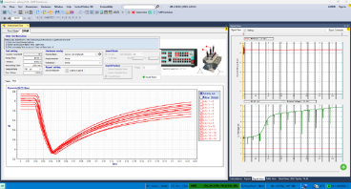
Dieser Raum unterstützt eine Vielzahl von Leistungstransformatoren mit verschiedenen Vektorgruppen, Spannungsniveaus und Abgriffarten. Nach der Eingabe der Daten vom Typenschild des Transformators werden die anwendbaren Tests automatisch basierend auf dem Gerätetyp angezeigt, und der Benutzer kann die gewünschten Tests auswählen und ausführen.
Die verfügbaren Haupttests in diesem Raum umfassen:
• Schaltgruppenprüfung, Übersetzungsverhältnis und Leerlaufstrom • Gleichstrom-Widerstandsmessung
• Messung der Kurzschlussspannung (UK%) • Flussteilungstest
• Schaltgruppenverifizierung (Vector Group Check) • Bewertung der Stufenkontinuität
• Messung der Nullimpedanz • Messung des Leerlaufstroms
• Dynamische Widerstandsmessung (DRM)
Nachdem alle Tests abgeschlossen sind, bietet der Demagnetisieren-Tab die Demagnetisierung des Transformators, um betriebliche Probleme während der Inbetriebnahme und Wartung zu vermeiden.

AMT-Kondensator-Voltage-Transformer

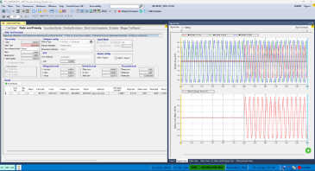
Dieser Raum umfasst eine Reihe spezialisierter Tests für kapazitive Spannungstransformatoren (CVTs), einschließlich:
• Sekundärbürde • Wandlerübersetzung und Bürde
• Wicklungswiderstand • Kurzschlussspannung (UK%)
• Sättigung

Jeder Test misst präzise die tatsächlichen Signale und wendet spezielle Verfahren an, um die Ergebnisse genau zu berechnen und sie in den Ergebnise Tabellen festzuhalten. Diese Tests sind mit unterschiedlichen Methoden konzipiert, um eine umfassende Abdeckung der verschiedenen CVT-Klassen und -spezifikationen zu gewährleisten und damit unterschiedliche technische Anforderungen an CVT-Tests und -bewertungen zu erfüllen.

AMT-Widerstand

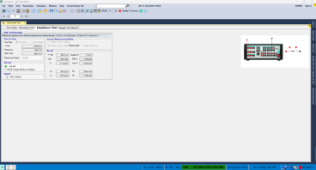
Dieser Raum dient auch als präzise Plattform zur Messung wichtiger elektrischer Parameter – einschließlich Widerstand, Impedanz, Induktivität und Kapazität. Zwei spezielle Registerkarten mit spezialisierter Funktionalität stehen zur Verfügung:
•Widerstandstabelle
Geeignet für hochgenaue Widerstandsmessungen in verschiedenen Konfigurationen, mit der Möglichkeit, die Testbedingungen an die spezifische Ausrüstung oder den zu untersuchenden Schaltkreis anzupassen.
•Impedanz-Register
Zur Messung von Impedanz, Induktivität und Kapazität, mit Unterstützung für zwei gängige Testmethoden:
•Stromspeisung mit Spannungsmessung • Spannungsanlegung mit Strommessung
Dieses Dual-Methoden-Design bietet hohe Flexibilität bei der Durchführung von Tests und ermöglicht die Messung sowohl von AC- als auch von DC-Parametern über eine breite Palette von Geräten und Schaltkreisen.

AMT Auto-Rückschließer

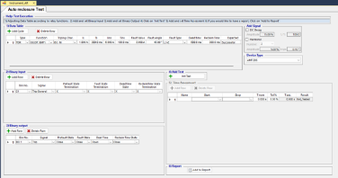
Der automatische Testraum für Selbstrecloser – mit umfassenden Konfigurationsmöglichkeiten zur Definition von Testplänen und Standardvorlagen für periodische und wiederholbare Tests – dient als effiziente Plattform zur Validierung von Geräten in Stromverteilungsnetzen. Das System unterstützt parametrische Tests, die eine präzise Bewertung der Leistung von Selbstreclosern ermöglichen und die Testabläufe vollständig automatisieren.
Darüber hinaus sind Autorecloser von Noja, Tavrida, Entec, Schneider, Nu-Lec und Eaton Cooper vollständig mit Vebko AMT kompatibel, was eine nahtlose Integration und Durchführung fortschrittlicher automatisierter Tests ermöglicht. Diese technische Abstimmung erhöht die Zuverlässigkeit der Ausrüstung, reduziert Betriebsfehler und optimiert Wartungs- und Testprozesse.
AMT RGround

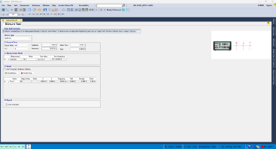
Der RGround-Testraum umfasst eine Reihe spezieller Tests zur Prüfung und Bewertung des Widerstands des Erdungssystems, einschließlich:
•Erde Widerstandsmessung• •Erdschleifenwiderstandsmessung• •Erdungssystem Kontinuitätstest•
Mit standardisierten Methoden und präziser Messtechnik werden die tatsächlichen Erdresistenzwerte gemessen; jeder Test wird dann professionell analysiert und die Ergebnisse in den entsprechenden Berichten festgehalten.
Durch die Implementierung mehrerer Messmethoden wird ein breites Spektrum an Erdungsbedingungen und Systemtypen mit unterschiedlichen Spezifikationen abgedeckt, was eine genaue Bewertung ermöglicht.
Diese Lösungen ermöglichen es Ingenieuren und Technikern, das Erdungssystem umfassend zu bewerten und Korrekturmaßnahmen mit hoher Präzision zu planen.

Testvorlage

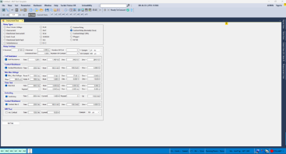
In diesem Testraum wurde eine umfassende und fortschrittliche Infrastruktur implementiert, die eine Vielzahl von Schutz Tests ermöglicht.
Der Benutzer kann präzise, strukturierte Tests für Strom-, Spannungs-, Richtungs- und Richtungsfehlerrelais durchführen. Die Auswertung einfacher Kontaktrelays wird ebenfalls in dieser Umgebung unterstützt.
Alle Tests werden basierend auf den Eingabeeinstellungen des Benutzers durchgeführt, und die Ergebnisse werden aufgezeichnet und mit analytischen Details gemäß den definierten Parametern präsentiert.

Funktionstest

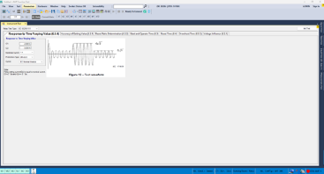
In diesem Abschnitt wurde eine Reihe von strukturierten, kategorisierten Funktionstests entworfen und implementiert, um automatisierte Tests gemäß internationalen Anforderungen zu ermöglichen und die Bedürfnisse von Test- und Betriebstechnikern zu erfüllen. Diese Fähigkeit spielt eine entscheidende Rolle beim Erwerb anerkannter Leistungszertifikate.
Derzeit werden in diesem Raum die folgenden automatisierten Tests unterstützt:
• Prüfung von Stromrelais (IEC 60255-151) • Prüfung von Spannungsrelais (IEC 60255-127)
• Prüfung von Richtungsrelais (IEC 60255-149)

Die Testraum-Infrastruktur ist für eine dynamische Erweiterung ausgelegt, die es ermöglicht, zukünftige Standards hinzuzufügen. Kontinuierliche Updates machen dieses System zu einer zuverlässigen Option für die Durchführung standardbasierter Tests und die Dokumentation von Ergebnissen.

Überstrom-Schnelltest

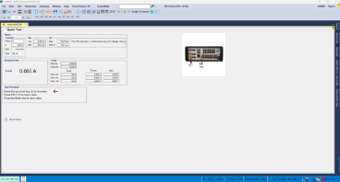
Dieser Testraum ist speziell für elektromechanische Relais mit hoher Last konzipiert und ausgestattet. Die Hardware- und Softwareinfrastruktur wurde entwickelt, um eine präzise Prüfung dieser Gerätekategorie zu ermöglichen, die typischerweise in älteren Systemen verwendet wird.
Die Software ist so konzipiert, dass der Testprozess auf die einfachstmögliche Weise ausgeführt werden kann – ähnlich wie bei herkömmlichen Instrumenten. Mit nur wenigen Druckknöpfen kann der Benutzer den Test starten, und die Ergebnisse werden automatisch und strukturiert erfasst. Diese Funktion erhöht nicht nur die Testgeschwindigkeit und -genauigkeit, sondern macht die Geräte auch für Fachleute, die mit traditionellen Systemen vertraut sind, bequem.

Unter-Über Spannung

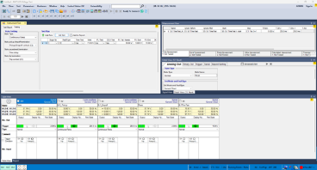
Der Unter-/Überspannungsraum ist speziell für die Prüfung und Bewertung der Leistung von Spannungsprotektionsrelais konzipiert. Er ermöglicht eine präzise Simulation von Spannungsabfällen und -anstiegen in verschiedenen Bereichen und untersucht die Reaktion des Relais auf diese Bedingungen.
Der Benutzer kann die erforderlichen Tests genau ausführen, indem er die Anzahl der Stufen, Funktionstypen, Schwellenwerte, Zeitverzögerungen sowie Auslöse- und Schließbedingungen definiert. Das System zeichnet die Reaktion des Relais in Echtzeit auf, während sich die Spannungsänderungen ereignen, analysiert dann die Ergebnisse strukturiert und präsentiert sie in Tabellen und Diagrammen.
Dieser Raum unterstützt die Testung der Relaisleistung unter verschiedenen Last- und Spannungsbedingungen und dient als effektives Werkzeug zur Bewertung von Relais gemäß den Spannungs schutzstandards in Übertragungs- und Verteilungsnetzen.

Besondere Merkmale des AMT205

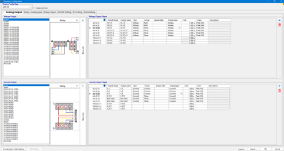
AMT 205 – als fortgeschrittenes Werkzeug für die Prüfung und Simulation von Schutzeinrichtungen – bietet Fachleuten eine Reihe von herausragenden Funktionen. Zu den Hauptmerkmalen gehören:
1. Quelltypumschaltung (Strom/Spannung)
Diese Funktion ermöglicht es dem Benutzer, jeden Kanal entweder als Spannungsquelle oder als Stromquelle zu konfigurieren. Diese Flexibilität erweitert die Anwendbarkeit des Geräts für die Prüfung verschiedener Schutzvorrichtungen, insbesondere bei der Simulation unterschiedlicher Fehlerbedingungen in Stromnetzen.
2. Pro-Quelle Anzeigeart
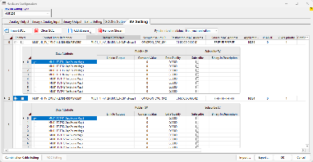
Für jede Quelle können Sie die Anzeige auf dem Bildschirm zwischen Spannungswert und Stromwert umschalten. Dies verbessert die Benutzerfreundlichkeit und die Genauigkeit der Überwachung elektrischer Parameter während der Tests.
3. Skalierungsfaktor pro Quelle
Sie können Skalierungsfaktoren anwenden, um die Ausgangssignalpegel anzupassen. Dies ist entscheidend, um das Verhalten von Geräten in unterschiedlichen Maßstäben zu simulieren oder um präzise mit den Eigenschaften von Messspulen wie der Rogowski-Spule übereinzustimmen.
4. Virtuelle Quellen und virtuelle binäre/analoge I/O
Das Gerät unterstützt die Definition von bis zu 128 virtuellen binären Eingängen und Ausgängen und kann eine große Anzahl von GOOSE-Frames veröffentlichen und abonnieren. Ein reales oder virtuelles binäres Ausgangssignal kann mit mehreren Attributen verknüpft werden, um verschiedene Schutzszenarien in Echtzeit zu simulieren und zu testen.

Rogowski-Spulen

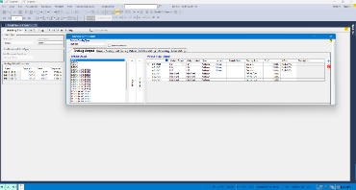
Rogowski-Spulen werden verwendet, um schnelle, transiente Wechselströme zu messen und kommen häufig in modernen Schutzeinrichtungen zum Einsatz. Eine ordnungsgemäße Prüfung dieser Spulen erfordert Signalquellen mit hoher Genauigkeit, geeigneter Stabilität und Immunität gegenüber elektromagnetischem Rauschen.
Der AMT 205 kann durch die Nutzung eines fortschrittlichen internen Schaltungsdesigns, präziser Signalfilterung und einer Interchannel-Isolierung hochgenaue und stabile Wellenformen erzeugen. Darüber hinaus bietet der Einsatz aktueller Technologien in der Stromversorgungs- und Steuerungsschaltung eine sehr hohe Widerstandsfähigkeit gegen Umwelteinflüsse, wodurch er vollständig für empfindliche Tests, wie die Simulation von Hochstrom-Fehlerbedingungen mit einer Rogowski-Spule, geeignet ist.

IEC 61850 Protokoll

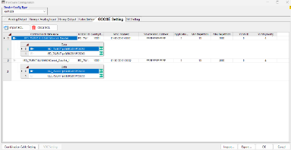
Der AMT 205, mit dem Fokus auf die aktuellen Bedürfnisse von Schutzsystemingenieuren, bietet erweiterte Funktionen für das IEC 61850-Protokoll – insbesondere für SV (Sampled Values) und GOOSE-Nachrichten.

•GOOSE(Generic Object Oriented Substation Event)

Dieses Gerät unterstützt die Definition von bis zu 128 virtuellen binären Ein- und Ausgängen und ermöglicht das Veröffentlichen (Publish) und Abonnieren (Subscribe) einer großen Anzahl von GOOSE-Frames. Ein realer oder virtueller binärer Ausgang kann auch mit mehreren Attributen verknüpft werden, so dass verschiedene Schutzszenarien in Echtzeit simuliert und getestet werden können.
Dank der Präzision und Geschwindigkeit des AMT 205 ist das sofortige Senden und Empfangen von GOOSE-Frames unter realen Betriebsbedingungen möglich, was ein leistungsstarkes Werkzeug zur Bewertung und Verifizierung der korrekten Funktion von Relais- und Schutzsystemen darstellt.

•SV(Sampled Value)

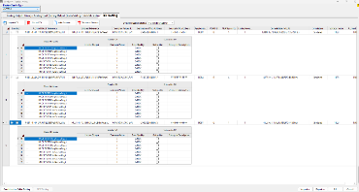
Der AMT 205 bietet mit Unterstützung für IEC 61850-9-2 und IEC 61850-9-2LE fortschrittliche Fähigkeiten für die Sampled-Value (SV)-Simulation und -Prüfung.
Das Gerät kann bis zu 10 SV-Ströme erstellen und verwalten und erlaubt die Definition von bis zu 8 ASDUs pro Paket.
Im Publish-Modus können Sie bis zu 20 Attribute mit realen und virtuellen Analogausgängen verknüpfen und diese präzise unter den genannten Protokollen veröffentlichen.
Im Subscribe-Modus kann das Gerät bis zu 10 SV-Ströme über virtuelle Analogeingänge empfangen, erfassen und analysieren.
Zusammen machen diese Funktionen den AMT 205 zu einem leistungsstarken Werkzeug zum Testen von Sampled-Value-basierten Geräten und ermöglichen eine umfassende Bewertung von Betriebsszenarien in Schutz- und Messsystemen.

